LMS. Moteur vapeur oscillant 1 cylindre
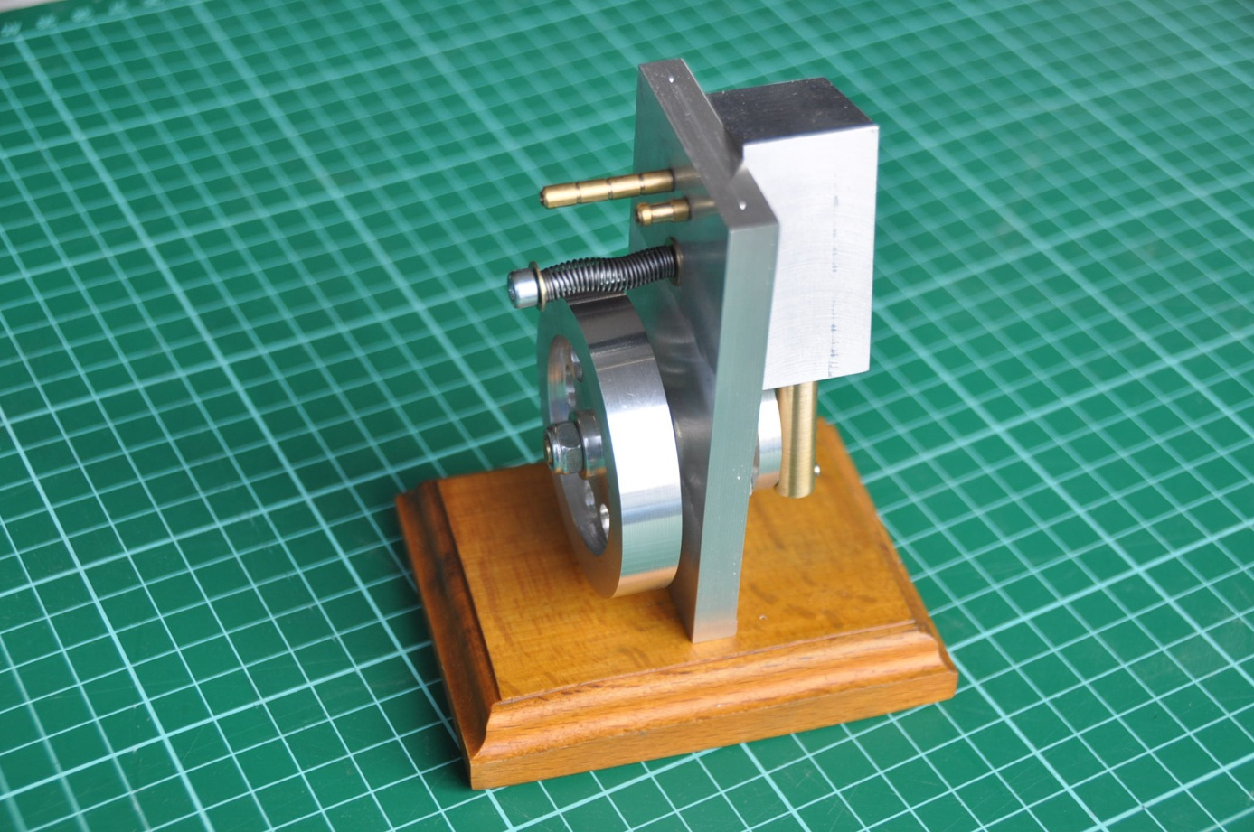

Moteur vapeur oscillant simple effet.
Cylindrée : 3.25cc.
Alésage : 12,5mm.
Course : 26mm.
Volant inertiel : 60mm.
Réalisation : 12 heures.
La conception est issue à partir d’un plan trouvé sur internet. Ce moteur est entièrement réalisé avec des chutes de métal.

Le bâti et le cylindre.
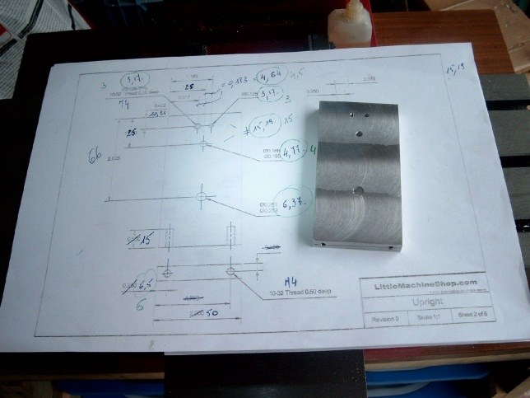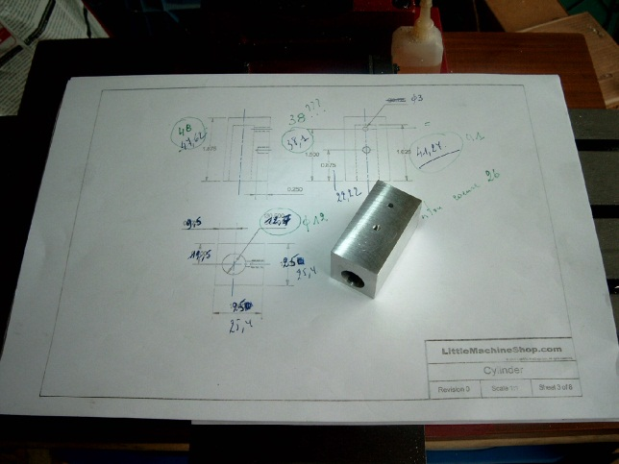

Le piston et le vilebrequin.
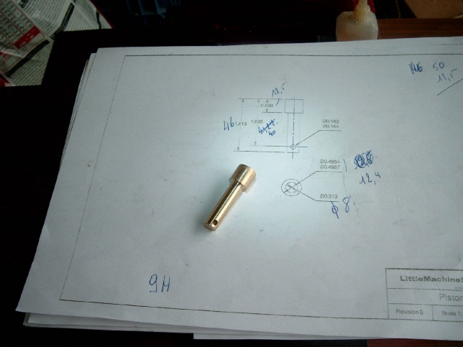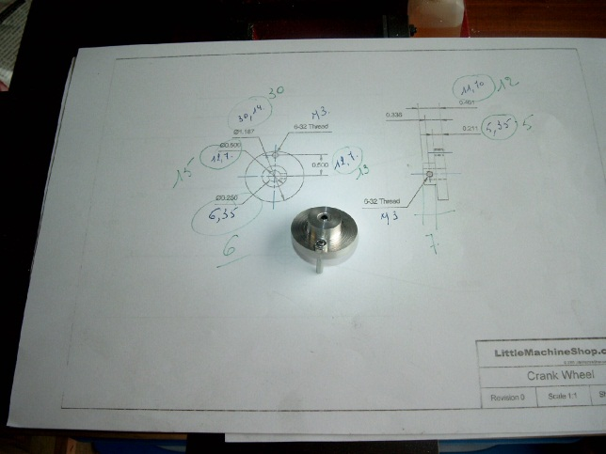

L’axe principal et la roue inertielle.
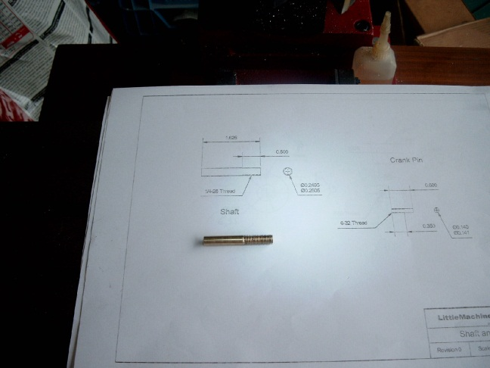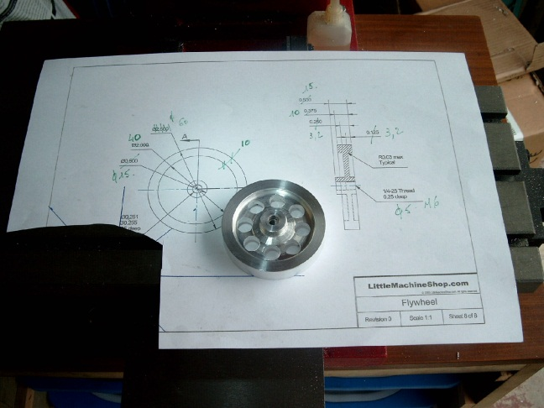
Le socle devait normalement être de 100 x 100 en aluminium. Comme ses dimensions ne sont plus une chute de métal et vu le prix de la matière, j’ai préféré utiliser ma deuxième passion : la menuiserie.
Ce sera pour rester dans l’optique de la réalisation du moteur un socle sorti d’une planche en chêne récupérée d’un chambranle de porte.
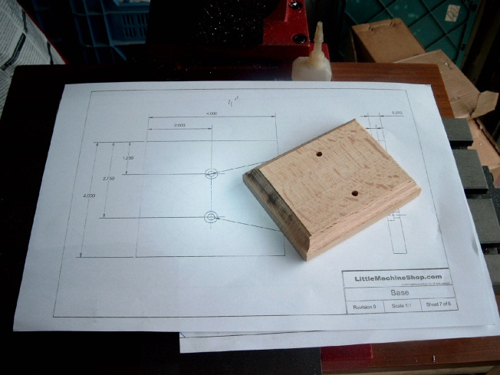

Vue des pièces avant montage.
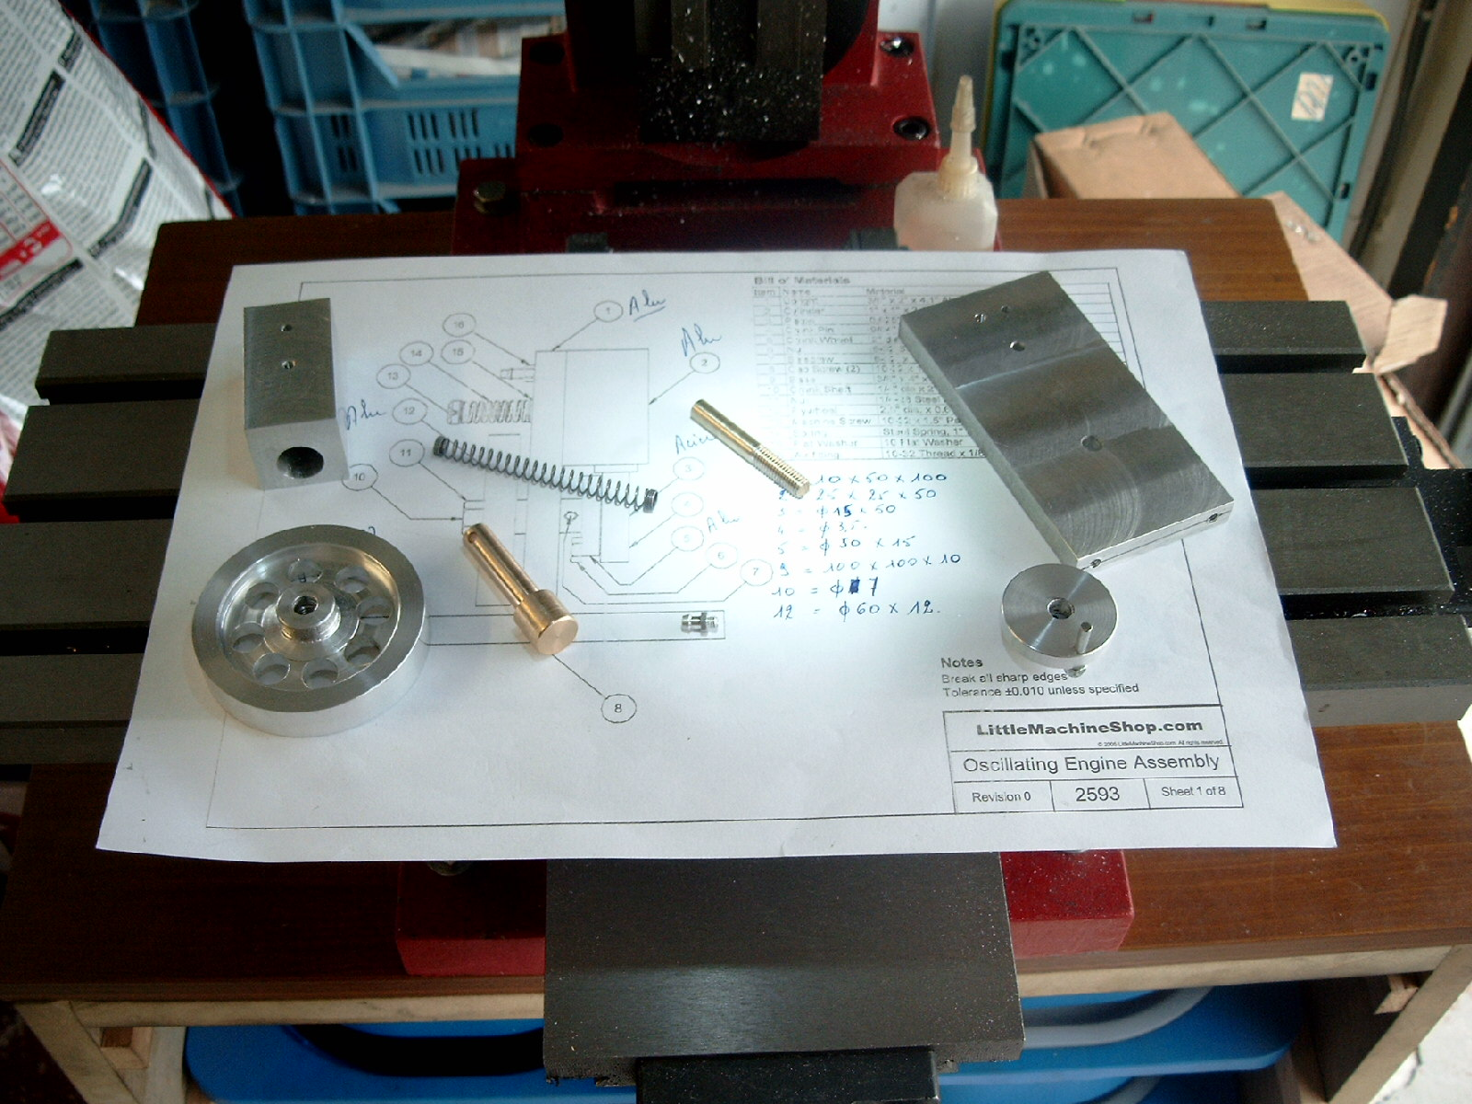
Moteur réalisé en 12 heures avec beaucoup de plaisir et pour quelques euros.

